ГЕРБ

МУНИЦИПАЛЬНОЕ ОБРАЗОВАНИЕ
«МУРИНСКОЕ СЕЛЬСКОЕ ПОСЕЛЕНИЕ»
ВСЕВОЛОЖСКОГО МУНИЦИПАЛЬНОГО РАЙОНА
ЛЕНИНГРАДСКОЙ ОБЛАСТИ

АДМИНИСТРАЦИЯ

ПОСТАНОВЛЕНИЕ

03. 02. 2016г. № 21
пос. Мурино

О резервировании земель
для муниципальных нужд

В соответствии с Федеральным законом от 06.11.2003г. №131-ФЗ «Об общих принципах организации местного самоуправления в Российской Федерации», Земельным кодексом Российской Федерации от 25.10. 2001 г. №136-ФЗ, Законом Ленинградской области от 10.07.2014г. №48-оз «Об отдельных вопросах местного значения сельских поселений Ленинградской области», руководствуясь Федеральным законом от 27.07.2010г. №190-ФЗ «О теплоснабжении», Постановлением Правительства РФ от 22.07.2008г. №561 «Положение о резервировании земель для государственных или муниципальных нужд», в соответствии с генеральным планом муниципального образования «Муринское сельское поселение» Всеволожского муниципального района Ленинградской области, правилами землепользования и застройки территории муниципального образования «Муринское сельское поселение» Всеволожского муниципального района Ленинградской области и проектом планировки с проектом межевания территории, ограниченной линией железной дороги Санкт-Петербург – Приозерск, границей МО «Муринское сельское поселение», полевой дорогой поселок Бугры – деревня Лаврики, границей населенного пункта деревня Лаврики, расположенной на территории МО «Муринское сельское поселение» Всеволожского муниципального района Ленинградской области, утвержденным постановлением администрации муниципального образования «Муринское сельское поселение» Всеволожского муниципального района Ленинградской области от 19.12.2011г. №265, в целях обеспечения правовых условий для устойчивого развития инженерно-транспортной инфраструктуры территории администрация муниципального образования «Муринское сельское поселение» Всеволожского муниципального района Ленинградской области

ПОСТАНОВЛЯЕТ:
1. Зарезервировать для муниципальных нужд МО «Муринское сельское поселение» на семь лет в соответствии со статьей 70.1 Земельного кодекса Российской Федерации земли в соответствии со Схемой резервируемых земель согласно приложению №1 к настоящему постановлению (далее - Схема) и Перечнем кадастровых номеров и общей площади земельных участков (далее - Перечень), согласно приложению №2 к настоящему постановлению, в целях размещения объектов инженерно-транспортной инфраструктуры.
2. Установить вид разрешенного использования земельных участков согласно Перечню – «для размещения объектов инженерно-технического обеспечения».
3. На зарезервированных земельных участках установить ограничения прав в соответствии с Земельным кодексом Российской Федерации и другими федеральными законами, необходимые для достижения целей резервирования.
4. Определить, что заинтересованные лица могут ознакомиться со Схемой резервируемых земель, а также Перечнем кадастровых номеров земельных участков, которые частично или полностью расположены в границах резервируемых земель, в помещении администрации муниципального образования «Муринское сельское поселение» Всеволожского муниципального района Ленинградской области расположенного по адресу: Ленинградская область, Всеволожский район, поселок Мурино, улица Оборонная, д. 32-А (холл здания администрации).
5. Направить уведомление о резервировании земель правообладателям земельных участков, законные интересы которых могут быть затронуты.
6. Предоставить сведения в Территориальный отдел по Всеволожскому району Управления Росреестра и отдел Управления Федеральной службы государственной регистрации, кадастра и картографии по Всеволожскому району Ленинградской области для внесения сведений в данные государственного кадастра недвижимости и Единый государственный реестр прав на недвижимое имущество и сделок с ним.
7. Предоставить сведения в администрацию муниципального образования «Всеволожский муниципальный район» Ленинградской области для размещения в ИСОГД.
8. Опубликовать настоящее постановление вместе с приложениями в газете «Муринская панорама» и на официальном сайте муниципального образования «Муринское сельское поселение» Всеволожского муниципального района Ленинградской области в сети «Интернет».
9. Настоящее постановление вступает в силу с момента его официального опубликования.
10. Контроль за выполнением постановления возложить на заместителя главы администрации Конева И.Н.

Глава администрации | В.Ф. Гаркавый

Приложение № 1 к постановлению администрации МО «Муринское сельское поселение» Всеволожского муниципального района Ленинградской области от 03.02.2016г. № 21

Схема резервируемых земель для муниципальных нужд муниципального образования «Муринское сельское поселение» Всеволожского муниципального района Ленинградской области

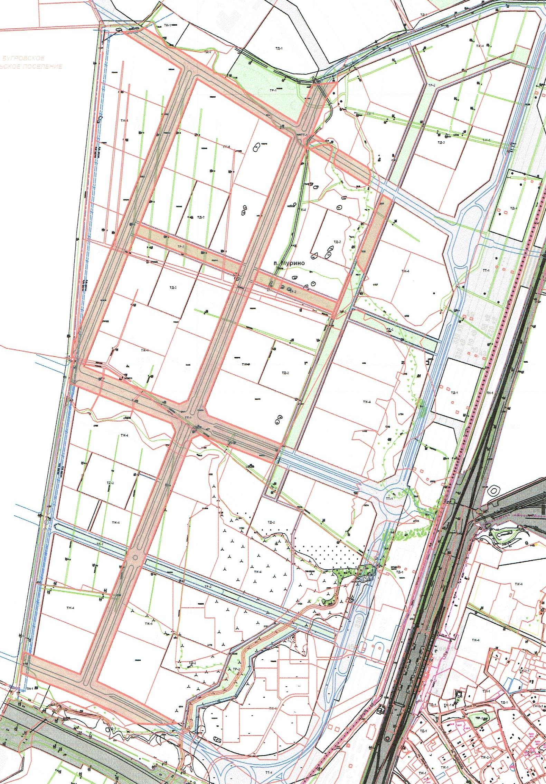
Приложение № 2 к постановлению администрации МО «Муринское сельское поселение» Всеволожского муниципального района Ленинградской области от 03.02.2016г. № 21

Перечень кадастровых номеров и общей площади земельных участков, резервируемых для муниципальных нужд муниципального образования «Муринское сельское поселение» Всеволожского муниципального района Ленинградской области

№п/п | Кадастровый номер  земельного участка | Общая площадь  земельного участка
1 | 47:07:0722001:392 | 1 390 кв.м
2 | 47:07:0722001:391 | 7 192 кв.м
3 | 47:07:0722001:390 | 10 346 кв.м
4 | 47:07:0722001:376 | 9 172 кв.м
5 | 47:07:0722001:762 | 306 477 кв.м
6 | 47:07:0722001:548 | 13 317 кв.м
7 | 47:07:0722001:554 | 3 212 кв.м

